Negyedszázados az autóipar örök unikornisa
A Toyota történetének kétségtelenül legimpozánsabb típusa egyben a japán autógyártó egyik legritkább és legtitokzatosabban dokumentált gyártmánya is. Titokzatosságára a modell eredete ad magyarázatot: katonai járműnek készült ugyanis, amelyből csak később gyártottak mindössze néhány tucat polgári változatot.

Ha semmi mást nem tudnánk róla, gyerekjátékhoz méltó neve alapján akkor is viszonylag pontosan be lehetne azonosítani a Mega Cruiser születési helyét és idejét: a XX. század végi Japánra volt jellemző ez a lényegre törő harsányság. Valójában nem is lehetne ennél pontosabban leírni a jármű lényegét: minden idők legnagyobb Toyotája a Land Cruiser sokra becsült értékeit volt hivatott új magaslatokba emelni, és egy egészen más környezetben kamatoztatni. Annál is helyén valóbb a párhuzam, mert a Toyota Land Cruisert eredetileg katonai járműnek tervezték, pontosan úgy, ahogy a Mega Cruisert is – az már a sors (ez esetben nagyon is kiszámítható) játékának tudható be, hogy az utóbbi valójában soha nem lépett túl keretein.
A japán honvédelmi minisztérium valamikor a kilencvenes évek elején írta ki pályázatát egy általános célú, gyors mozgású gépkocsira. Az elvárások egyszerűen, ám nehezen megvalósíthatók voltak. Olyan gépkocsira volt szükség, amely az átlagos terepjáróknál jobb terepképességekkel és jóval nagyobb teherbírással rendelkezett, amely olcsón és gyorsan javítható, de leginkább megbízható volt, és amely a legkülönfélébb feladatokra bevethető volt, a csapatszállítástól a vontatáson át a fegyverzet mozgatásáig. Így született meg a Toyota BXD10, népszerű nevén a Mega Cruiser, amely funkcionalitásában és megjelenésében rendkívül emlékeztetett az észak-amerikai HMMWV-re, ismertebb nevén Humvee – ám ezzel nagyjából véget is értek a hasonlóságok.

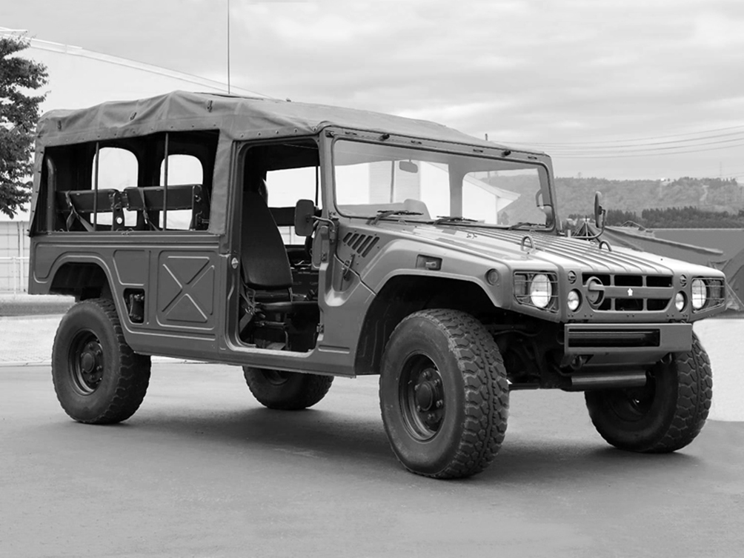
Az alvázas BXD10 hajtásáról egy 4.1 literes, soros négyhengeres dízelmotor gondoskodott. Az öntöttvas blokkra épülő, felülszelepelt, hengerenként négyszelepes motor eredetileg a négykerékhajtású Toyota Coaster buszban debütált (habár erről nem szólnak a feljegyzések, valószínűleg a két jármű alvázában is lehettek hasonlóságok: mindkét típus a Kakamigahara városában működő, 1940-ben alapított Gifu Auto Body üzem gyártósorain készült). A Toyota turbófeltöltőt és köztes töltőlevegő-hűtőt szerelt a blokkra, így annak teljesítménye mechanikus befecskendezéssel elérte a 136, elektronikus injektorokkal a 153 lóerőt.
A komótosan adagolt fejlesztések nyomán a 17,8:1 sűrítési viszonyú blokk forgatónyomatéka 290-ről 382 Nm-re emelkedett. Az erőforrás mögé egy négyfokozatú, automata sebességváltót illesztettek – és innen kezdődtek az igazán izgalmas részletek. A Mega Cruiser tengelyenként egy-egy részlegesen önzáró differenciálművet kapott, a két tengely között pedig zárható differenciálmű osztotta el az erőt. A féltengelyek belső oldalán, az autó középtengelyének közelében kaptak helyet a belső hűtésű tárcsafékek. A motorsportból érkező konfigurációval egyrészt csökken a rugózatlan tömeg, másrészt a fékerőket nem a futómű elemei, hanem maga az alváz veszi fel – nem elhanyagolható előnyök ezek egy 2,9 tonna saját tömegű behemót esetében.

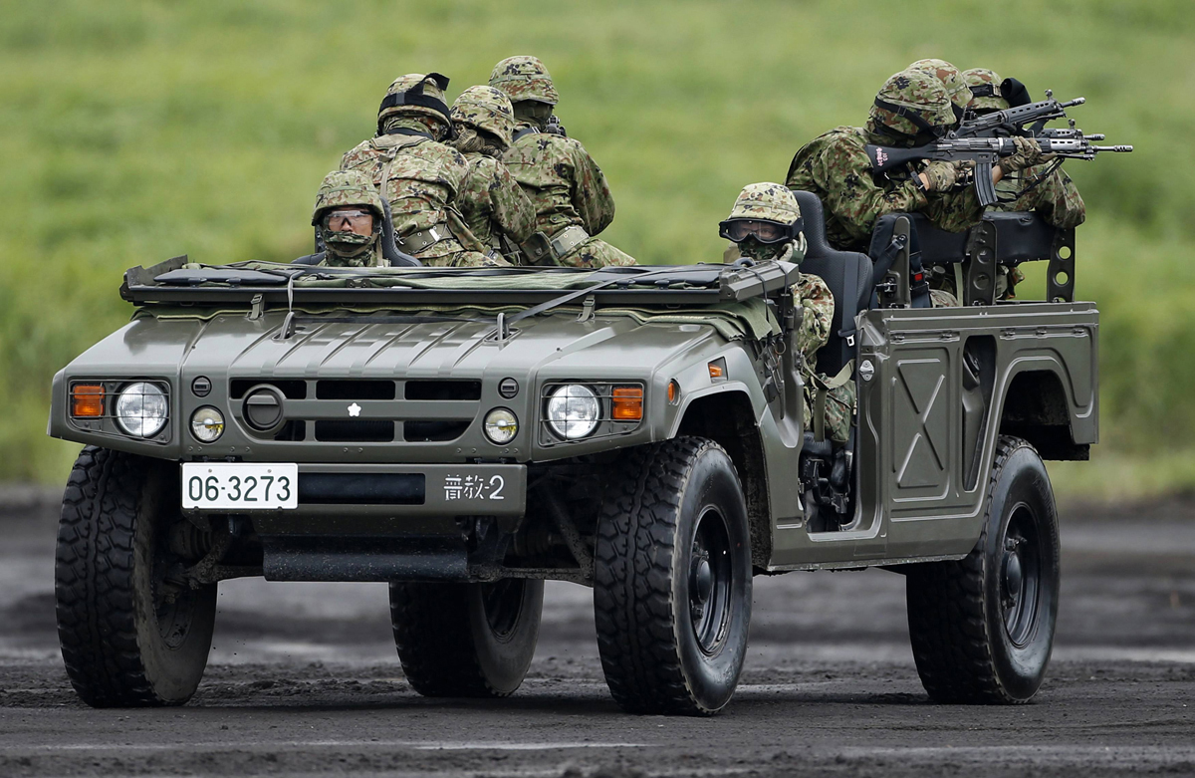
Kevésbé ismert műszaki tény, hogy a belül fékezett féltengelyek portálhídon keresztül hajtották meg a hatalmas kerekeket. A terepjárás felsőkategóriáját képviselő megoldás extrém nagy szabad hasmagasságot tett lehetővé: az autó 420 milliméteres tárgyak fölött volt képes azok érintése nélkül áthaladni. A kátyúk sem okoztak gondot, köszönhetően az elöl és hátul alkalmazott, kettős keresztlengőkaros (!) felfüggesztésnek: a korabeli beszámolók szerint a Mega Cruiser nem csak adottságaihoz képest, de abszolút értelemben is kényelmesnek számított.
Az eddigi részletek alapján is kifinomultnak és különlegesnek tűnik a Mega Cruiser, pedig még nem is említettük legkülönlegesebb jellemzőjét: az összkerékkormányzást. Az akár 12 fokban beforduló hátsó kerekeknek köszönhetően az öt méternél hosszabb jármű komikusan apró, 11,2 méteres körön fordult meg – a műfajban etalonnak tartott Humvee-nek pontosan négy méterrel több helyre volt szüksége a 180 fokos manőverhez! A Mega Cruiser terepképességeit fedélzeti kompresszorról szabályozható nyomású hátsó kerekek tették elsőosztályúvá.

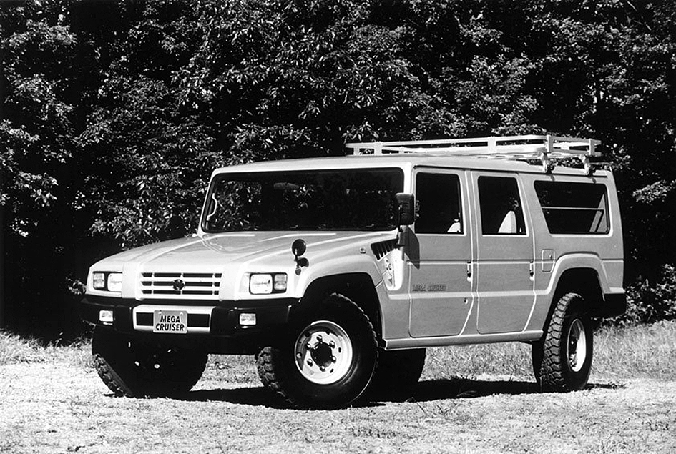
A Mega Cruiserből az évek során közel háromezer darabot gyártottak a hadsereg számára; a projekt sikeresnek volt mondható. A Toyota ezért úgy gondolta, a tűzoltóságnak, a rendőrségnek, valamint a speciális mentőalakulatoknak is hasznára válna egy hasonló jármű – és ha már a kormányzati szervek és intézmények kaphatnak egy civil verziót, miért is ne árulhatnák a modellt a nagyközönségnek? Annál inkább, mert a Toyota szerette volna a Mega Cruiser számára kifejlesztett technológiákat idővel átemelni a Land Cruiserbe is.
A BXD20 néven ismert polgári verzió viszonylag korán, 1996-ben piacra került. Ez új orrkialakítást (szögletes fényszórók, a kerekeket is takaró lökhárító, kiegészítő visszapillantó tükör), a marmonkannára emlékeztető, vékony lemezajtók helyett normális nyílászárókat kapott. A hátfal közepéről a jobb oldalra költözött a szabadon hagyott pótkerék, a hátsó szélvédőt pedig ablaktörlővel szerelték fel, méghozzá rögtön kettővel (elöl három lapát tartotta tisztán a hatalmas üvegfelületet). Míg a közületi változatok a legkülönfélébb karosszériaverziókban készültek, a szimpla és duplafülkés platóstól kezdve a hosszanti padokkal szerelt csapatszállítón át a fegyverplatformokkal, lokátorral szerelt, speciális járművekig, a civil verzió kizárólag kombiként (igaz, kétféle tetőmagassággal) volt megvásárolható.

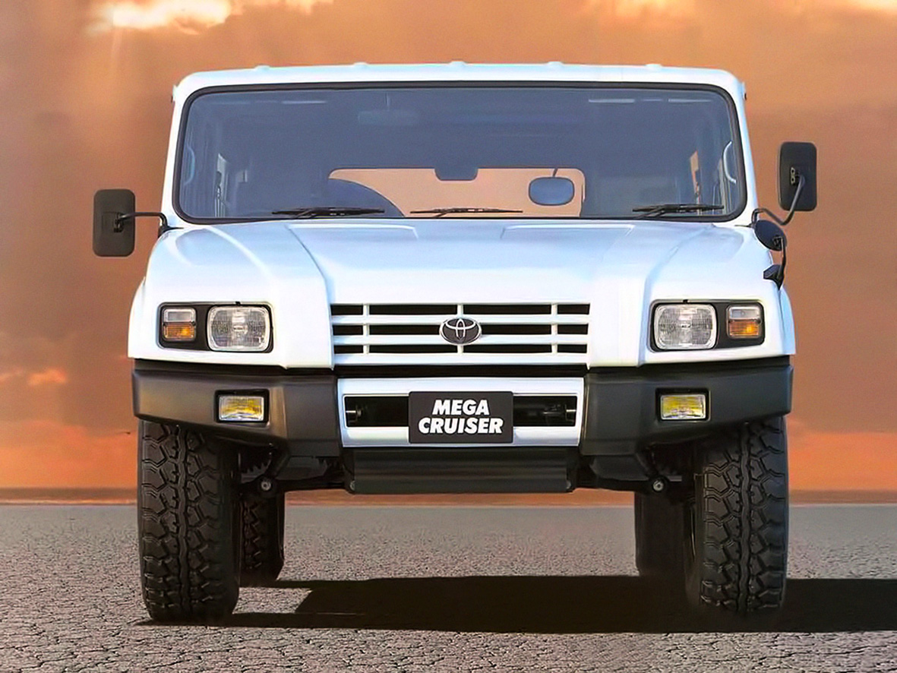
Belül a műfajban elvárható, eklektikus kép fogadta azt, aki felkapaszkodott a volán mögé. A kezelőszerveket és egyéb szerelvényeket (köztük az aprópénztartót és az elmaradhatatlan kvarcórát) jobbára korabeli Toyota személyautókból emelték át, így funkciójuk azonnal egyértelmű volt, elhelyezésüket azonban nem befolyásolták ergonómiai elvek. A széles padlókonzolra kiegészítő dobozt illesztett a Toyota. Ez volt az autó szórakoztató és kényelmi központja: szivargyújtó, hamutartó, pohártartó, extra légbeömlők, valamint kazettás rádió-magnó gondoskodott a szokásos komfortszintről – kivéve, hogy a Mega Cruiser egyetlen elemében sem volt szokásos jármű.
Egyszerre akár hatan fértek el az autóban, bár a négyszemélyes második sor nem volt demokratikus: a két szélen az elöl ülőkkel azonos kényelemben helyezkedhettek el az utasok, míg középen a magas kardánalagútra biggyesztett, szűkös dupla pad kínált némi, de korántsem teljesértékű férőhelyet. Térképzsebek, hamu- és pohártartó, elektromos ablakemelők, valamint saját légbeömlők tették személyautóssá a környezetet; gyanút legfeljebb a kerítés méretű kapaszkodó láttán foghatott az utas. De a kidolgozás, a felhasznált anyagok és főleg az összeszerelés minősége is a Toyota személyautóinak színvonalán állt. Menetdinamika? A Mega Cruiser a megfontoltan haladók járműve – és a precízen manőverezőké, hiszen a 217 centi széles, rosszul belátható karosszéria nem hagyott teret a tévedéseknek.

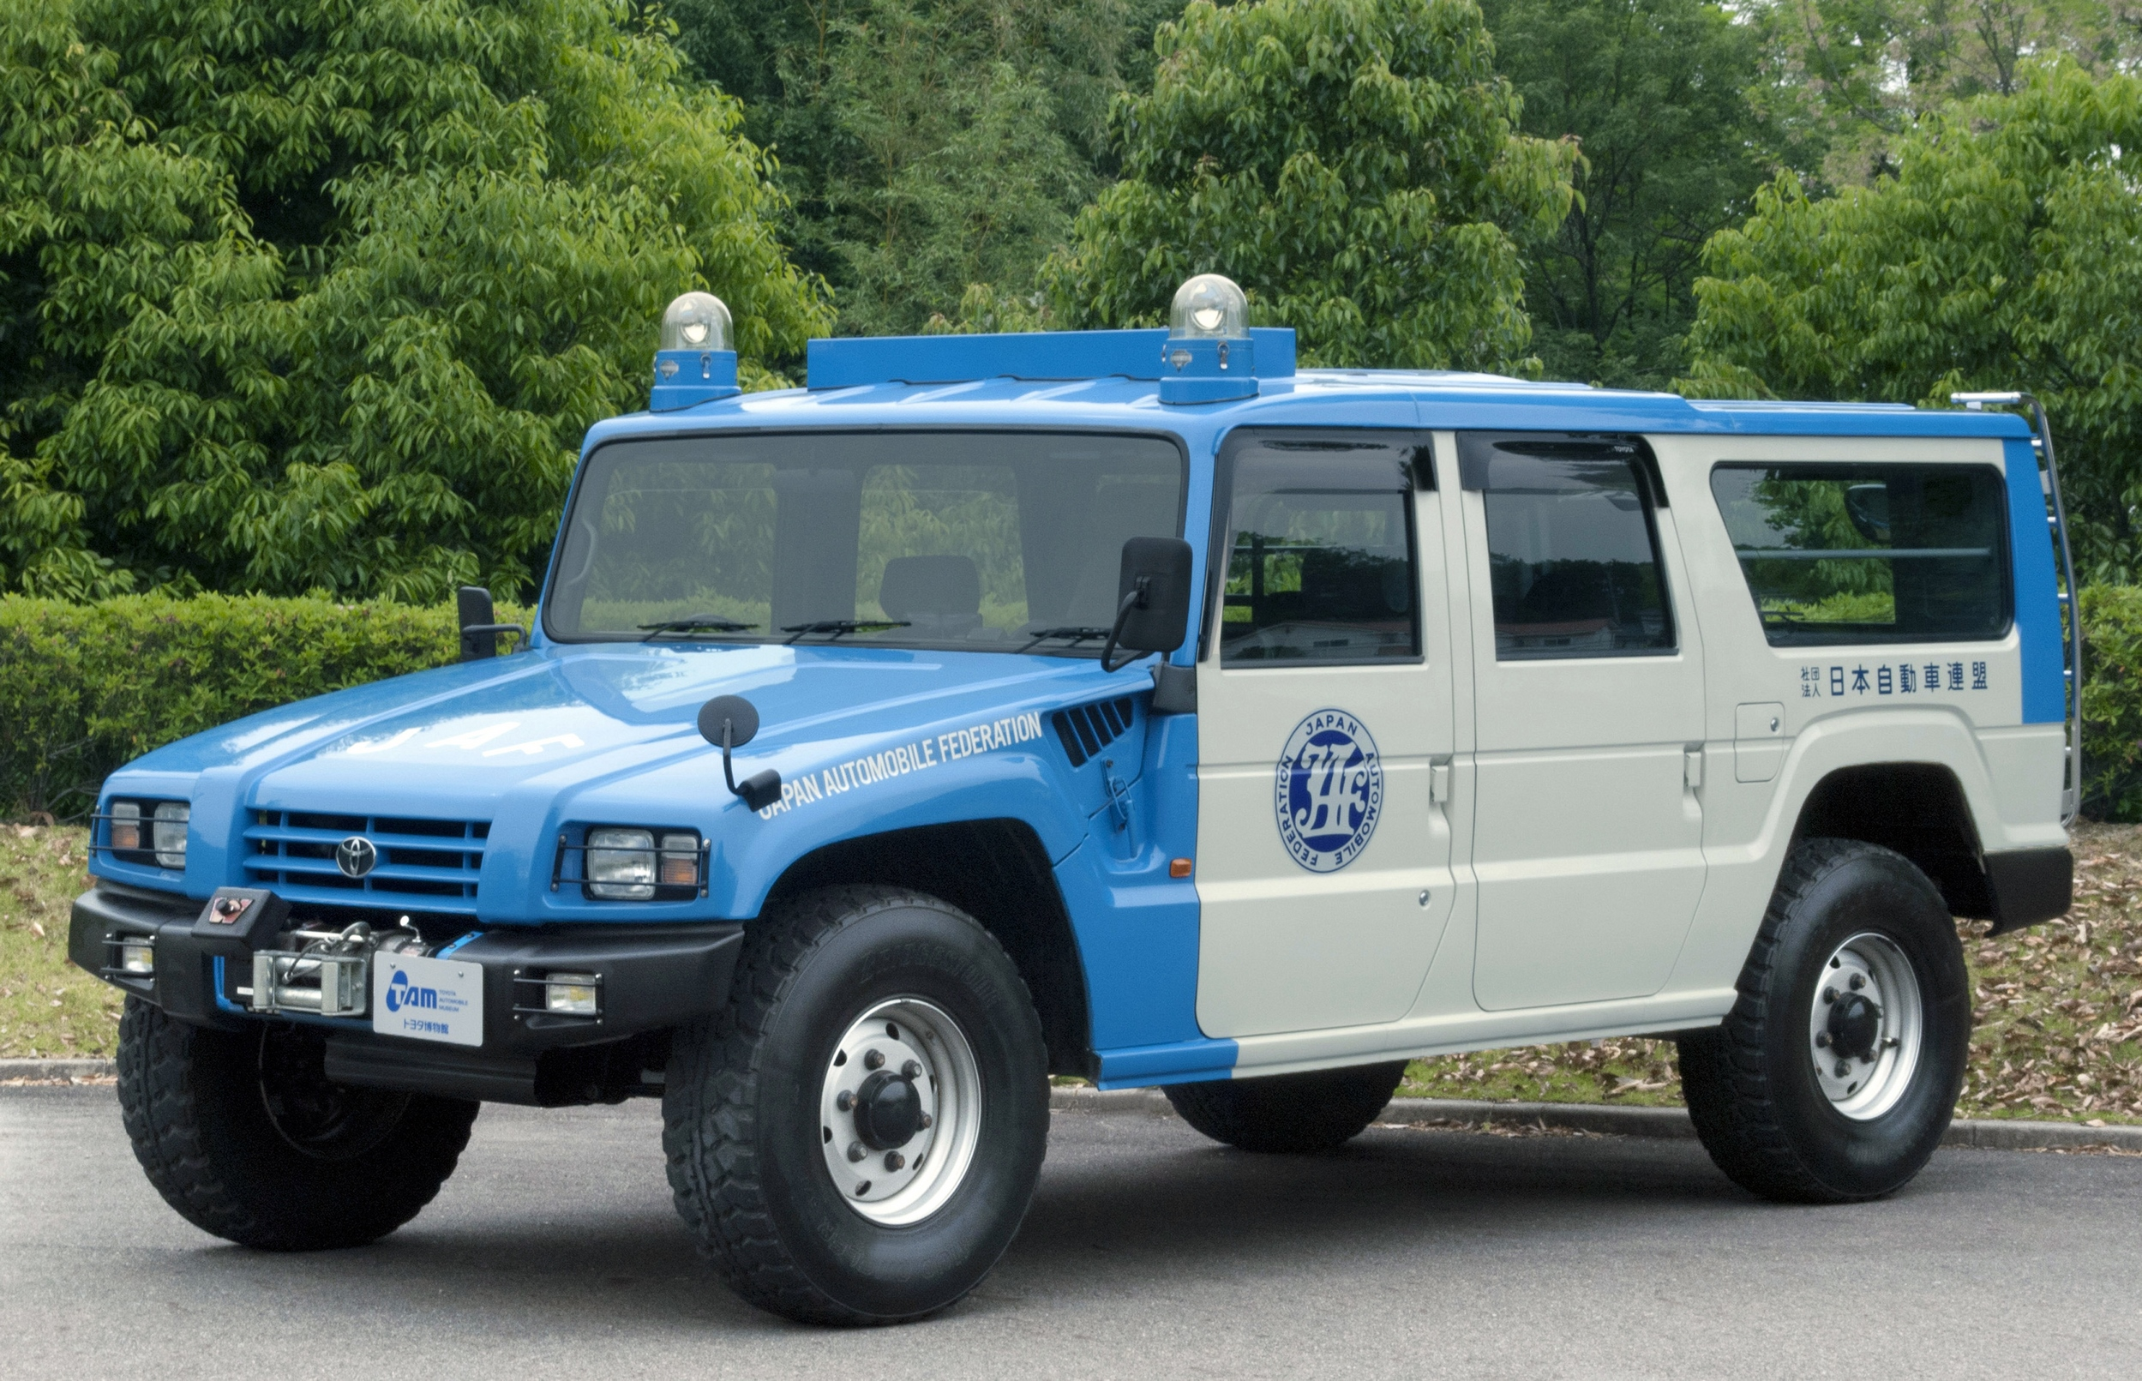
A projekt végül annak ellenére súlyos anyagi bukásnak bizonyult (és emiatt 2001-re le is zárult), hogy a polgári Mega Cruiserért egy kisebb vagyont kértek el: a 9,6 millió jenes vételár 1995-ös árfolyamon számolva 12,5 millió forintnak felelt meg, de ennél is szemléletesebb, hogy ugyanekkor három jól felszerelt Toyota Land Cruisert vagy Toyota Suprát vehettünk volna ennyi pénzből. Ez utóbbiak ma komoly összegekért cserélnek gazdát világszerte, holott nagyságrendekkel több készült belőlük. A Mega Cruiser korlátozott mindennapi használati értéke és rendkívül korlátozott hozzáférhetősége ellenére igazából soha nem vált gyűjtői darabbá. Ez azonban nem jelenti azt, hogy fillérekért hozzá juthatnánk. Éppen ellenkezőleg: olyan ritkán kerül eladósorba egy-egy darab, hogy nem alakult ki egyezményes árfekvése a típusnak. Megmaradt tehát mechanikus unikornisnak, amelynek csodálatos képességeket tulajdonítanak, pedig szinte senki nem találkozott vele.
Toyota Mega Cruiser (1995-2001) műszaki adatok
Típuskód | KK-BXD20V-RRPEZ
Motor
Típusa | 15B-FTE, soros négyhengeres turbódízel, köztes töltőlevegő-hűtővel. Hengerenként négy felül fekvő szelep.
Lökettérfogat | 4104 cm3
Furat x löket | 108 mm x 112 mm
Max. teljesítmény | 150 LE @ 3400/perc
Max. forgatónyomaték | 382 Nm @ 1800/perc
Erőátvitel | Négyfokozatú automata sebességváltó, hidrodinamikus nyomatékváltó, overdrive
Áttételek
1. | 3,018
2. | 1,548
3. | 1,000
4. | 0,765
Hátramenet | 2,678
Terepfokozat | 2,488
Tengelyáttétel | 3,700
Portálhíd áttétel | 1,692
Futómű
Felfüggesztés | 4 x kettős keresztlengőkaros, független kerékfelfüggesztés
Kormánymű áttétele elöl /hátul | 21,99/18,72
Fordulókör sugara | 5,6 m
Abroncsok | 37 x 12,50 R 17,5-8 (defektmentes)
Fékekek | 4 x inboard, belső hűtésű tárcsa
Hajtásképlet | Állandó 4x4
Differenciálművek | központi differenciálzár, részlegesen önzáró differenciálmű e/h
Méretek és tömegek
Teljes hosszúság | 5090 mm
Teljes szélesség | 2170 mm
Teljes magasság | 2075 mm
Tengelytáv | 3395 mm
Nyomtáv elöl/hátul | 1795 mm/1775 mm
Szabad hasmagasság | 420 mm
Menetkész tömeg | 2900 kg
Megengedett max. össztömeg | 3830 kg
Hasznos terhelhetőség | 600 kg
Üzemanyagtartály | 108 l
Üléssorok száma | 2
Ülések száma | 6
Terepszögek
Rézsűszög | 50°
Első terepszög | 49°
Hátsó terepszög | 45°
Középső terepszög | 33°

Fotók: Toyota, Megacruiser.com, Yuya Shino (Japanese Ground Self-Defense Force)

Kiadta a Smarter Média Kommunikációs Ügynökség (http://news.smartermedia.hu)
Forrás: https://news.smartermedia.hu/nemzetkozi-hirek/negyedszazados-az-autoipar-orok-unikornisa

